NOMBRE DE LA PRÁCTICA | CASO PRÁCTICO: SUPPORT VECTOR MACHINE (SVM). |  |  | NO. | 1
ASIGNATURA: | SIMULACIÓN. | CARRERA: | INGENIERÍA EN SISTEMAS COMPUTACIONALES | DURACIÓN DE LA PRÁCTICA (HRS) | 4 HORAS

NOMBRE DEL ALUMNO: Suseth Abigail Sandoval Damian
GRUPO: 3502

I. Competencia(s) específica(s):
- Aplica los tipos de errores para identificar la incertidumbre y limitaciones de los cálculos numéricos en una computadora.

Encuadre con CACEI: Registra el (los) atributo(s) de egreso y los criterios de desempeño que se evaluarán en esta práctica.
No. atributo | Atributos de egreso del PE que impactan en la asignatura
1 | Reconocer la necesidad permanente de conocimiento adicional y tener la habilidad para localizar, evaluar, integrar y aplicar este conocimiento adecuadamente.

II. Lugar de realización de la práctica (laboratorio, taller, aula u otro):
- Aula
III. Material empleado:
- Computadora personal, software Anaconda, Jupyter Notebook, Python3.

IV. Desarrollo de la práctica:
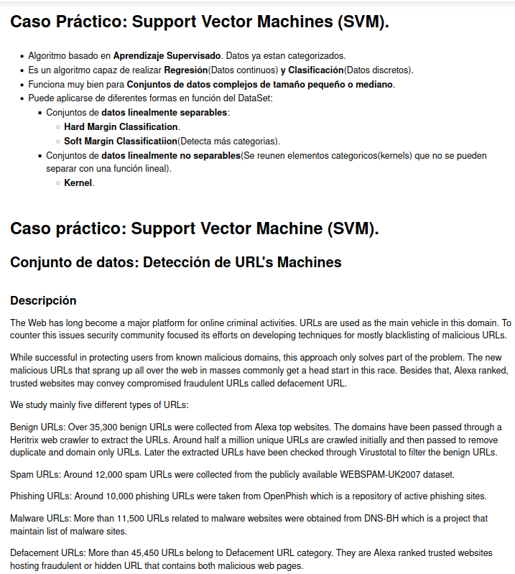

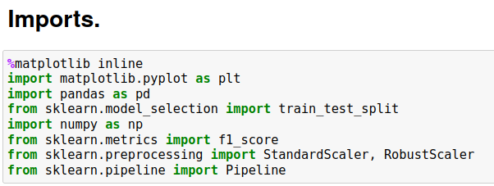
Agregamos las importaciones que vamos a necesitar, la biblioteca pandas, numpy, el método para hacer los particionados train_test_split, matplotlib para graficar, el RobustScaler, Pipeline, StandardScaler y el f1_score.
Stratify: se usa para mantener la proporción de clases en cada partición, asegurando que cada subconjunto sea representativo de la distribución de clases en el conjunto de datos original.
Suffle: sirve para barajear los datos antes de realizar la división, Esto evita que el orden original de los datos afecte el resultado del particionado.
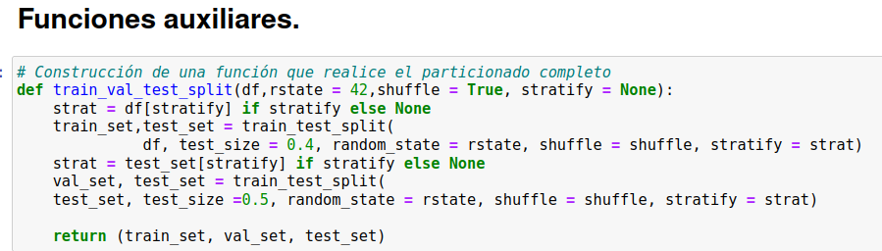
Ahora cargamos la función que nos realiza el particionado completo del DataSet que le demos, este tiene los parámetros con el DataFrame, el random_state, el shuffle y el stratify. Se establece un valor para stratify si es que se coloca, se hace un particionado con train_test_split de 40% de test_set y 60% del train_set, seguido de esto, se vuelve a hacer un particionado con val_set del 50% y un test set de 50%, utilizando el DataFrame de test_set anterior, tambien usando los parámetros anteriores.
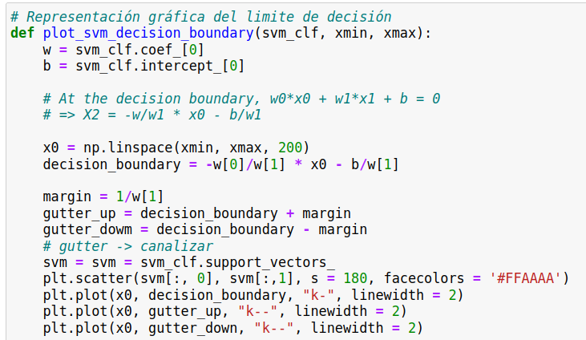
Realizamos el método para graficar el límite de decisión. Con w obtenemos los coeficientes y con b el término independiente de la SVM. Con x0 generamos 200 valores en el rango dado por xmin y xmax para el limite de decisión. Con decision_boundary = -w[0]/w[1] * x0 – b/w[1] calculamos la ecuación del limite de decisión. De igual manera, a partir del margen calculamos los margenes corto y largo, asi como los vectores de soporte. En las gráficas dibujamos la linea de la función, asi como los margenes y los vectores de soporte.
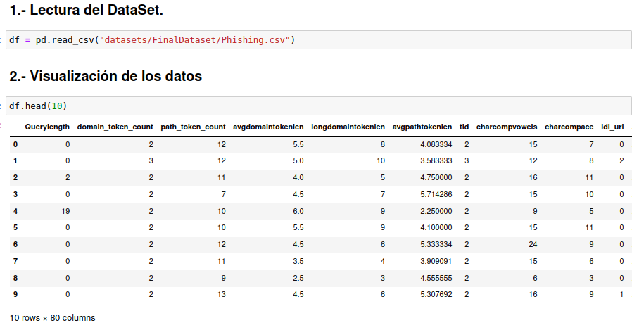
Cargamos el DataSet abriendo el archivo csv. Visualizamos los primeros 10 registros del DataFrame.

V.
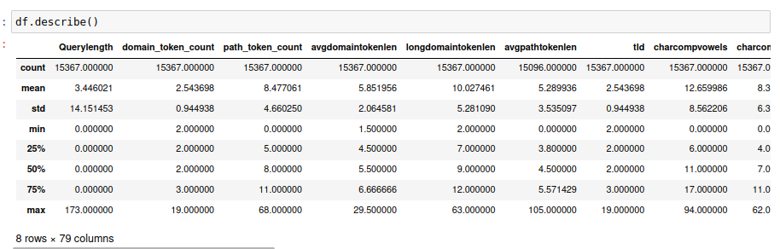
Con el método describe( ), observamos datos estadísticos de los atributos del DataFrame,
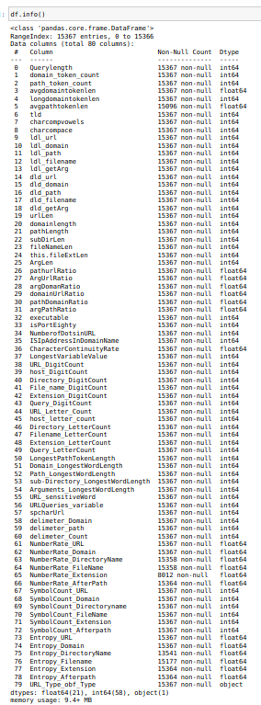
Con el método info( ) vemos las características de los atributos del DataFrame.
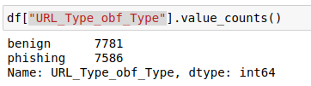
Contamos el total de valores de cad categoría que tiene el atributo "URL_Type_obf_Type"
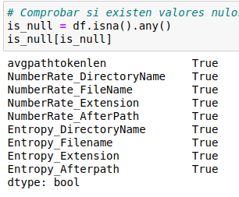
Ahora pasamos a comprobar si hay valores nulos y las categoriias en donde se encuentran, esto con el método isna( ).
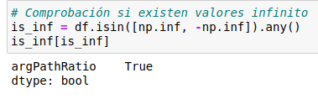
Después de esto, con la función isin( ) identificamos is existen valores infinitos, ya sea hacía + infinito o a – infinito.

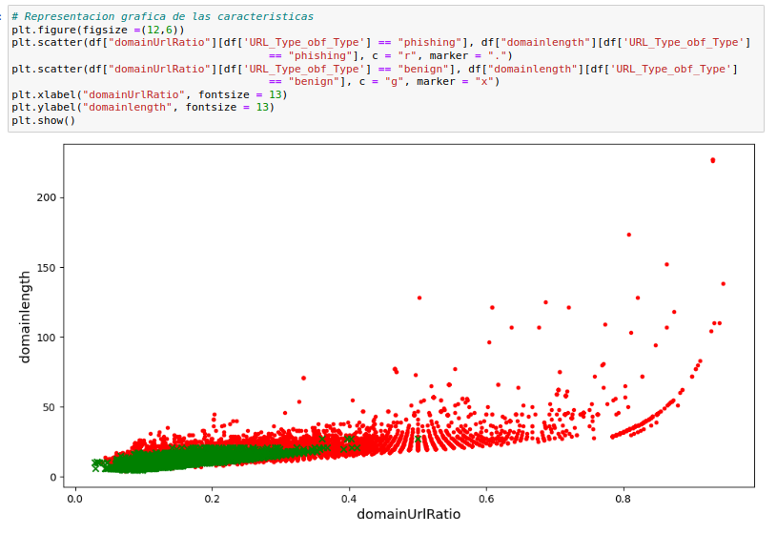
Lo siguiente es gráficar las caracteristicas que estamos utilizando, estas son “domainUrlRatio” y “domainlength”. Aquí graficamos los pares coordenados entre esas caracteriisticas y el tipo de url que querramos idenntificar. En este caso con rojo las phishing y con verde las benign. De igual manera con xlabel y ylabel colocamos las etiquetas que corresponden a las carcateristicas de entrada que estamos colocando.
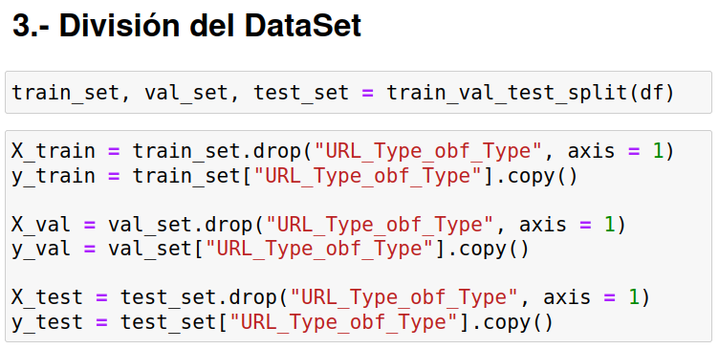
Llamamos a la función para hacer el particionado, pasandole el DataFrame, además de esto, colocamos etiquetas a cada una de las variables que usamos, en cada uno de los particionados, esto para diferenciar entre X y Y en cada uno de estos.
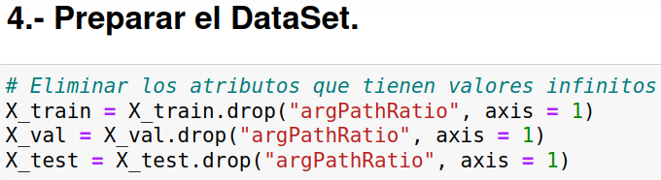
Ahora, eliminamos las columnas que tienen valores infinitos, en este caso solo es una columna. Estos los eliminamos de cada uno de los particionados de X.
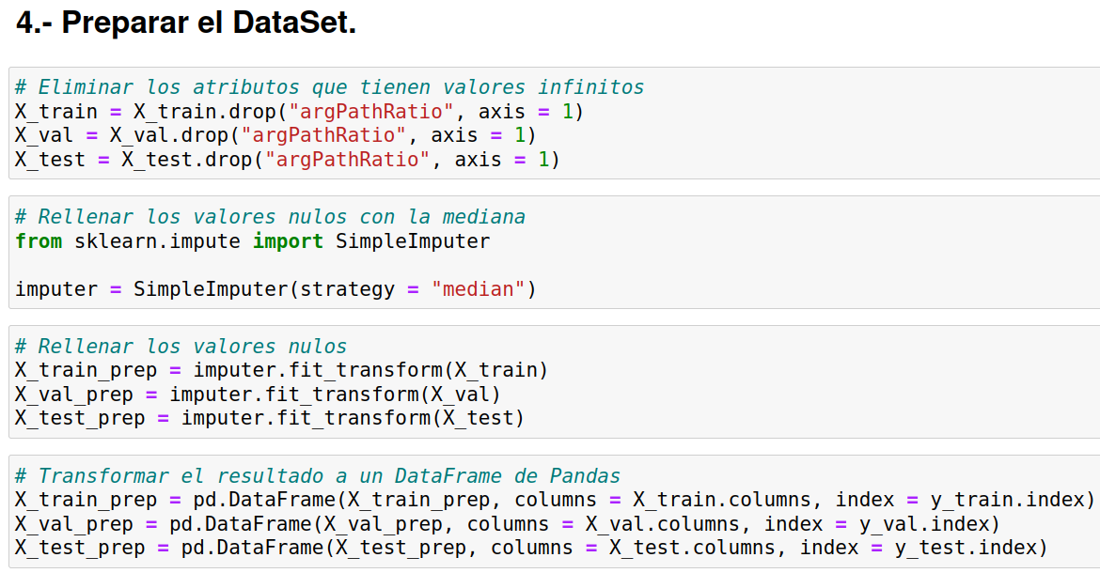
SimpleImputer: Se utiliza para imputar valores faltantes en los atributos numéricos utilizando la mediana.
Con SimpleImputer rellenamos los valores nulos con la mediana, primero instanciamos un objeto de la clase, después con cada uno de los particionados les aplicamos el transformador para rellenar los valores y al final transformamos cada uno de los particionados a una DataFrame.
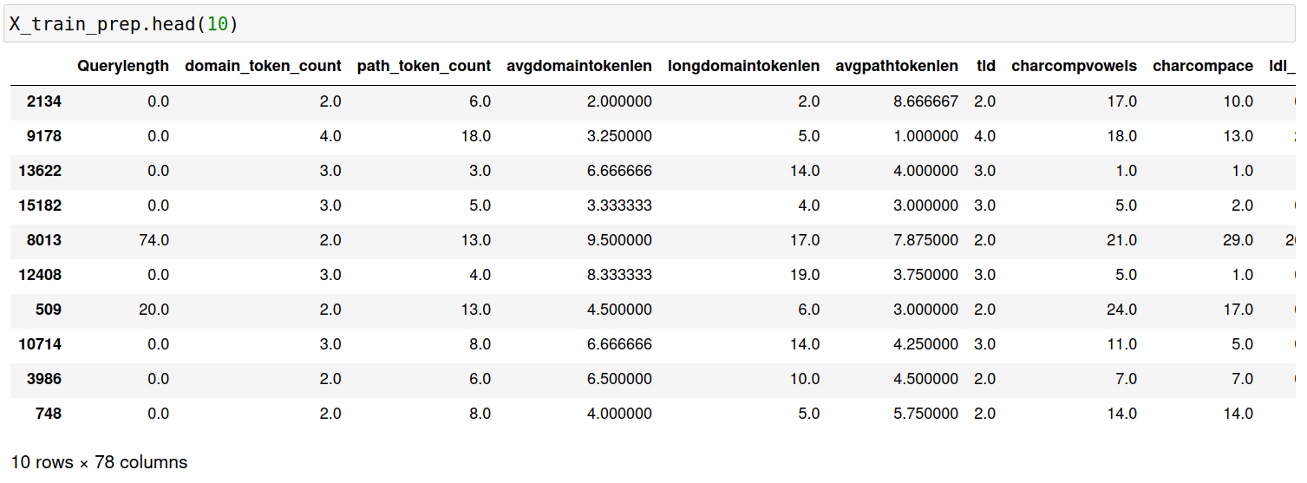
Mostramos la parte de X que contiene el entrenamiento y vemos que ya están completos los valores nulos, junto con las columnas convertidas a numéricas.
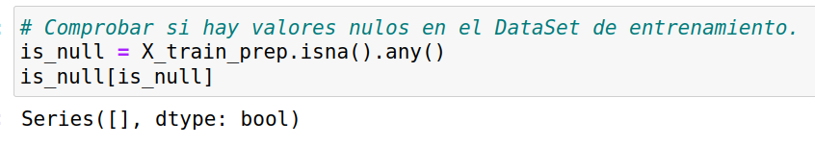
Nuevamente comprobamos si existen valores nulos, y podemos ver que ya no hay en el DataFrame.

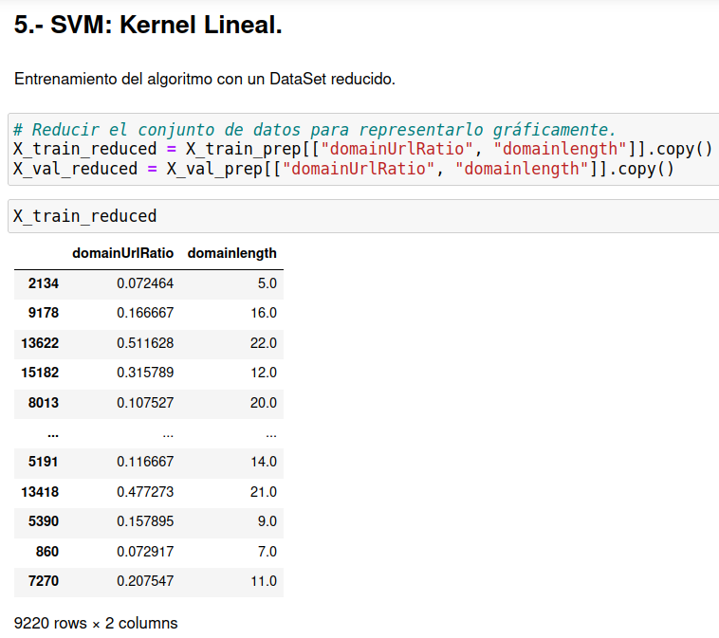
Realizaremos el entrenamiento del algoritmo con un DataSet reducido, así que guardamos dos columnas del DataSet en las variables. Al mostrar uno de los particionados podemos observar que contiene dos columnas del DataSet.

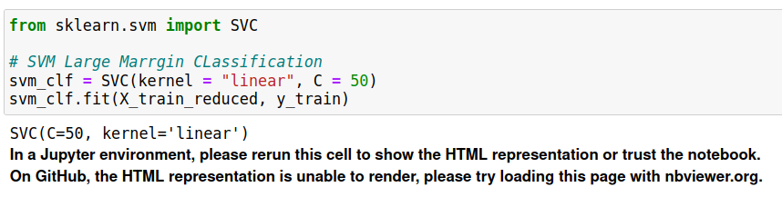
Ahora inicializamos una máquina de Soporte Vectorial con un Kernel lineal y un parámetro de regularización C establecido en 50. El parámetro C controla la rigidez del margen: valores más grandes de C dan como resultado un margen más estrecho pero permiten menos errores de clasificación en los datos de entrenamiento. Al final, también ajustamos los valores con el DataSet reducido de X y los valores de Y.
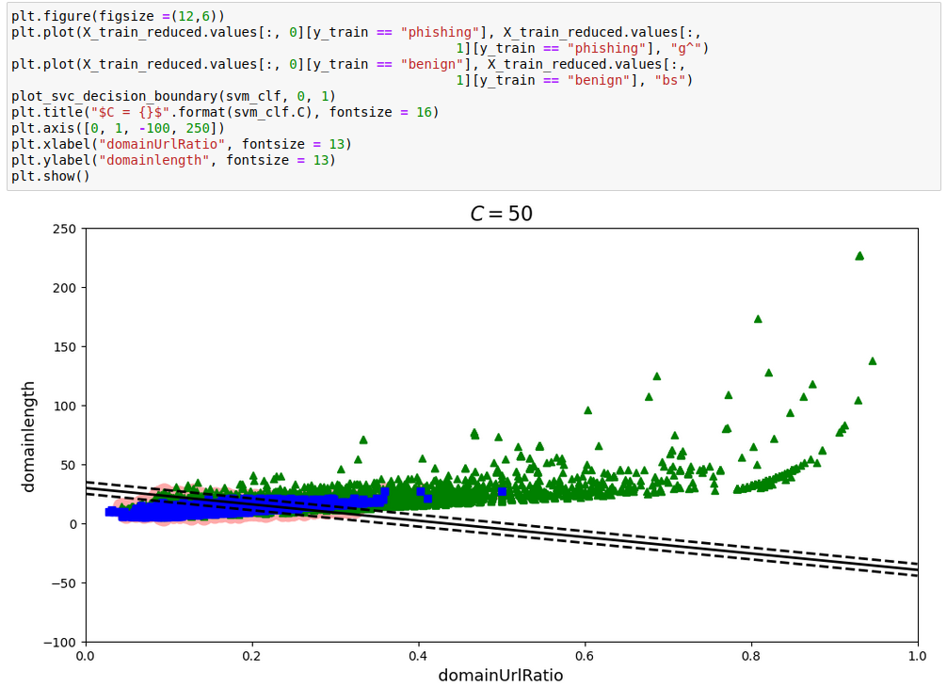
Luego de esto, creamos el gráfico con los puntos de datos y el limite de decisión del clasificador SMV.
Primero creamos la figura, después los datos de phishing en verde y los benign en azul, para después llamar a nuestro método para crear los limites de decisión, un titulo, así como las etiquetas de X y Y que corresponden a los valores en nuestro dataset X.
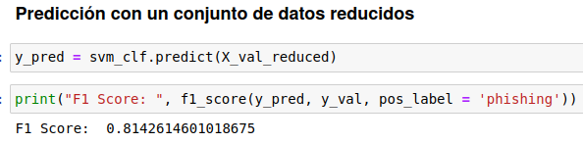
Con estos valores, se puede hacer una predicción con los valores de valoración. Para después evaluar el F1 Score, el cual se utiliza para ver que tan bueno fue nuestro modelo.
RobustScaler: Transformador que se utiliza para escalar características de manera robusta frente a valores atípicos. Utiliza la media, junto con el 1° y 3° cuartill para proporcionar un dato menos sensible a los valores atípicos que el rango completo.
Ahora hacemos un Pipeline que usa el RobustScaler y después inicializa la máquina de Soporte Vectorial. Con ese Pipeline ajustamos los datos con el DataSet reducido. De igual manera predecimos los datos también con el Pipeline y calculamos el F1 score de phishing.
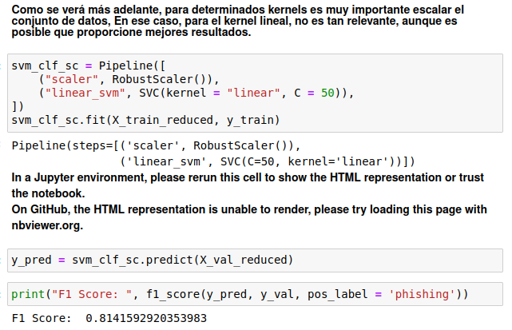

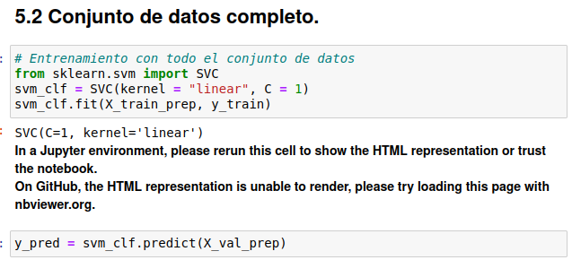
Para usar el conjunto de datos completo, usamos X_train_prep, el cual ya lo teniamos transformado, hacemos una instancia de una SVM con kernel Lineal y ajustamos los datos.Después de esto predecimos los valores.
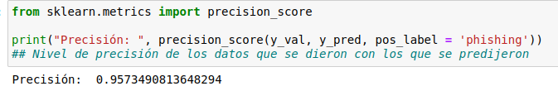
Ahora calcularemos la precisión, que es el nivel de precisión de los datos que se dieron con los que se predijeron.
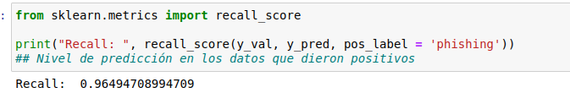
Lo siguiente será el recall, que se calcula en base a el nivel de predicción en los datos que dieron positivos.
Por último calcularemos el F1_score, que se calcula en base a la precision y al recall.
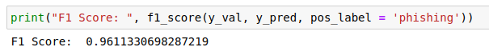

Para poder representar el limíte de decisión, convertimos nuestra variable y a numérica, pues hay que recordar que tiene valores de Phishing y Benign.
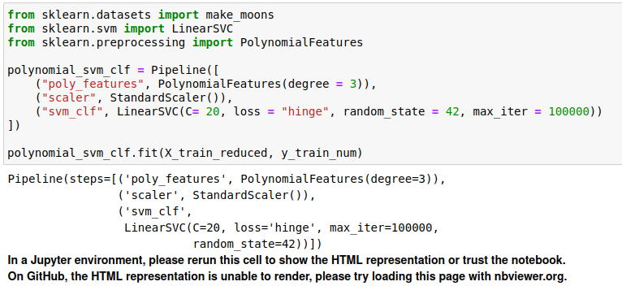
Ahora creamos un Pipeline, en la primera parte se agregan características polinómicas de grado 3 al conjunto de datos. Esto permite al SVM lineal realizar clasificación no lineal en el espacio de características expandido, después se realiza el RobustScaler para el escalado de datos y un clasificador de SVM lineal con el parámetro de regularización C igual a 20, para al final ajustar los valores reducidos con nuestros datos Y ya convertidos.
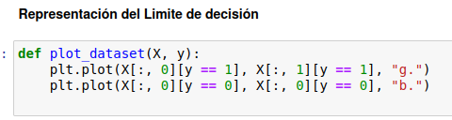
Hacemos una función para gráficar los puntos en verde y azul.
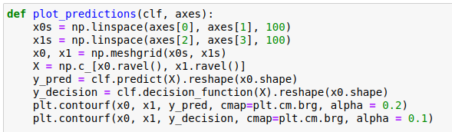
Este método crea un gráfico que muestra las predicciones de un clasificador, especialmente útil para SVM con kernel polinómico. La visualización utiliza una cuadrícula bidimensional generada a partir de los límites proporcionados. Se representan las predicciones del clasificador y su función de decisión mediante contornos de colores en el espacio bidimensional.
Ahora hay que crear los dos subgráficos, en el primero se muestra el conjunto de datos bidimensional junto con las predicciones que realizamos. En el segundo subgráfico se muestran solo las predicciones.
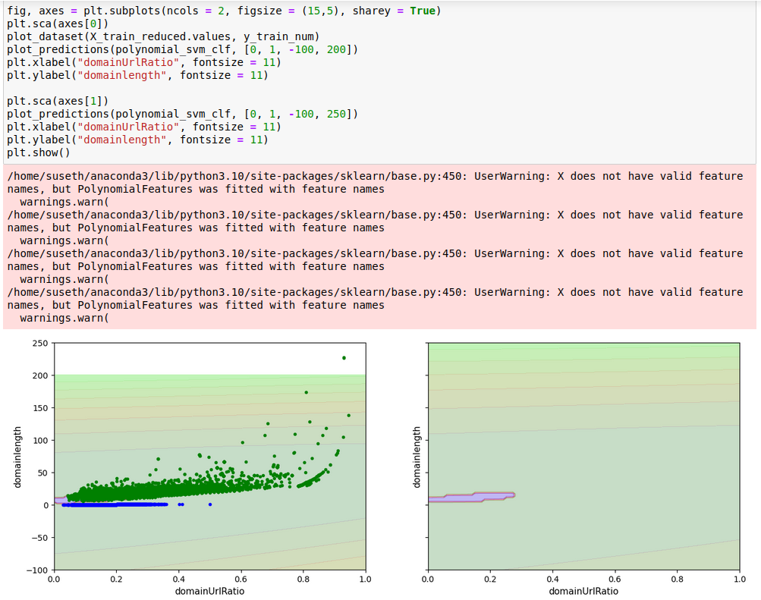

V. Conclusiones
Las máquinas de soporte vectorial son útiles para las predicciones de distintos conjuntos de datos, especialmente en datos reducidos. Los distintos kernel que existen nos garantizan que podamos encontrar un algoritmo matemático que se ajuste a nuestro modelo y a los datos que tenemos. Además de esto, el tener tanto los kernel lineales como los no lineales, también da más opciones para que podamos elegir la que más se ajuste a nuestro modelo y a los datos.
Ya que el objetivo de las máquinas de Soporte Vectorial es crear o estimar una función capaz de predecir el valor deseado correspondiente a cualquier objeto de entrada válida, después de haber entrenado el algoritmo con varios ejemplos. Es por esto que es necesario dividir nuestro DataSet para después. Como la salida de la función de optimización es un valor numérico, también es necesario que los valores que le demos sean de este mismo tipo, es por eso que utilizamos funciones que convierten los datos categóricos que tenemos a numéricos.

